Sprawozdanie z laboratoriów ,,Modelowanie systemów dynamicznych”

Nr. Laboratoriów: 4

Autor: Filip Pasternak

Grupa: 7

**Modelowanie ¼ zawieszenia samochodu.**

Rozważany model części zawieszenia samochodu można przedstawić na schemacie:

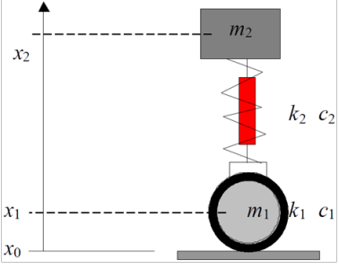

*Rys. 1. Schemat modelu zawieszenia*

Na zostały zaznaczone zmienne opisujące:

$x_{0}$– współrzędna pionowa podłoża

$x_{1}$– współrzędna pionowa środka masy koła

$x_{2}$– współrzędna pionowa środka masy karoserii samochodu

$k_{1}{, k}_{2}$– stałe sprężystości koła (które można zamodelować jako układ sprężyny z tłumikiem) oraz amortyzatora(sprężyny)

$c_{1}c_{2}$– stałe tłumienia koła oraz tłumika olejowego

$m_{1}$– masa koła

$m_{2}$– masa karoserii samochodu

Układ może zostać opisany następującymi równaniami różniczkowymi:



Po wprowadzeniu następujących nowych zmiennych oraz wyznaczeniu ich z równania:

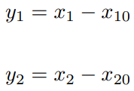

Otrzymujemy równania:

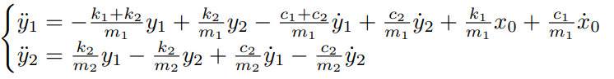

Po przekształceniu układu dwóch równań różniczkowych na układ czterech równań stanów możemy wyznaczyć macierze A, B, C, D:

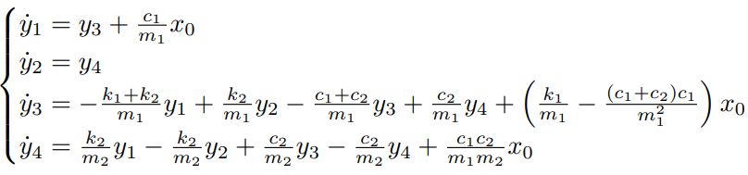

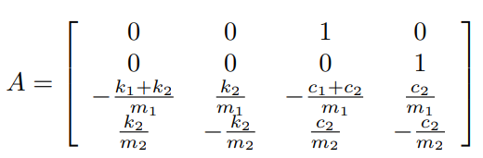 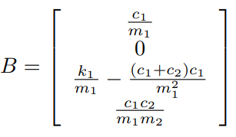

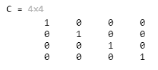 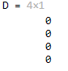

**Zad. 1**

Wykonać model w simulinku sposobem z użyciem integratorów.

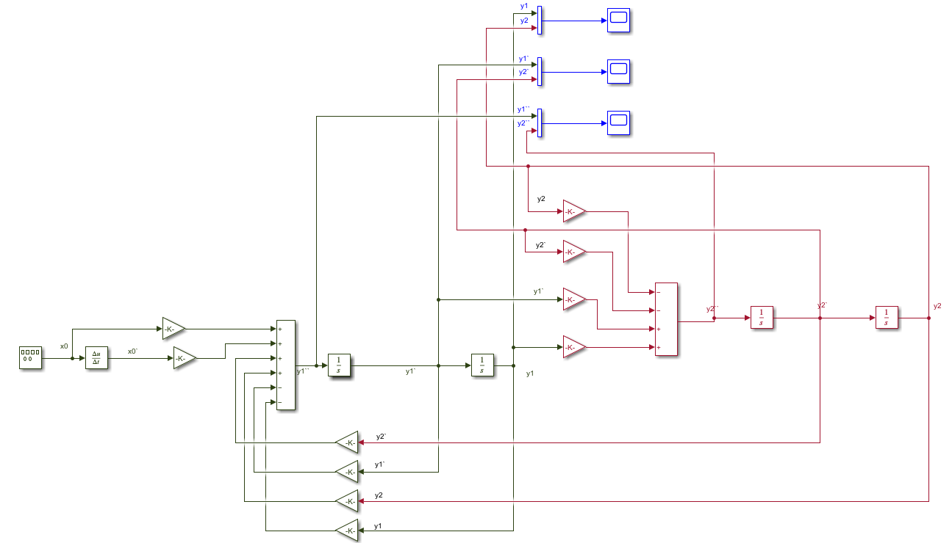

*Rys. 2. Model zawieszenia utworzony przy użyciu integratorów*

Symulacje zostają przeprowadzane dla sygnału prostokątnego o amplitudzie 0.1 symulującego krawężniki wysokie na 20cm.

*Rys. 3. Wykres sygnału symulującego pierwszy rodzaj drogi*

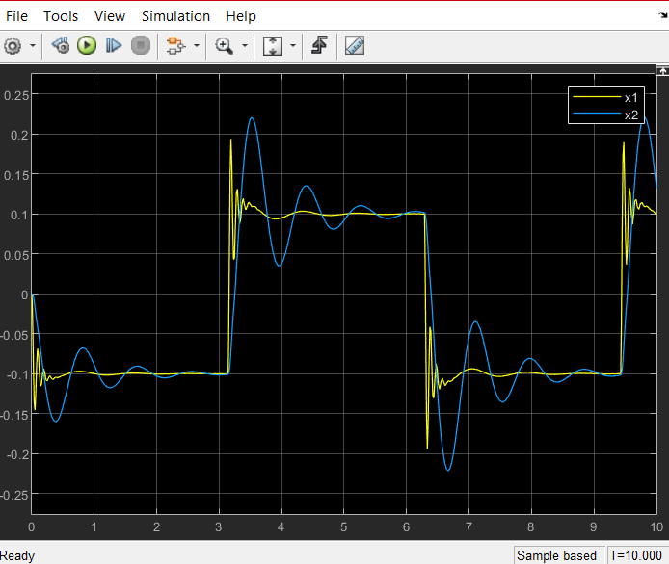

*Rys. 4. Wykres zmian współrzędnych pionowych koła(żółte) oraz nadwozia(niebieskie)*

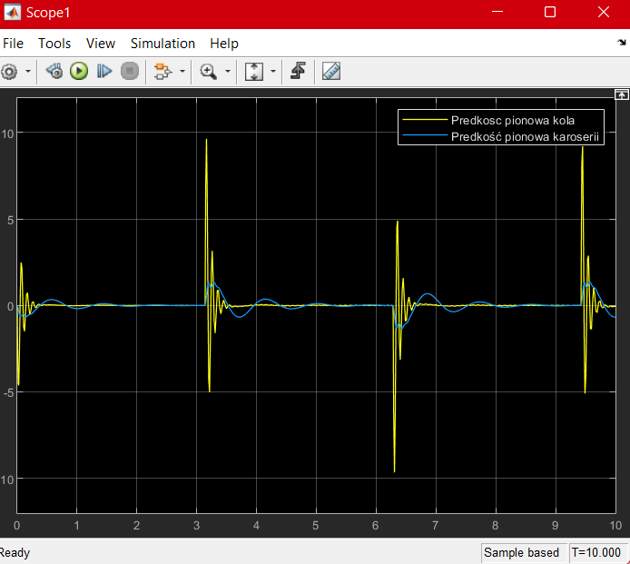

*Rys. 5. Wykres zmian w czasie prędkości pionowych koła oraz nadwozia*

Następnie została dokonana zmiana na inny rodzaj nierówności podłoża wyglądający następująco:

*Rys. 6. Wykres sygnału symulującego drugi rodzaj drogi*

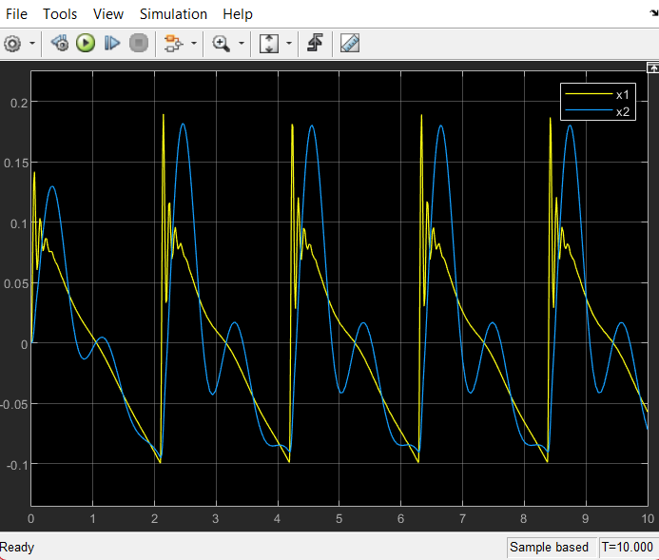

*Rys. 7. Wykres zmian współrzędnych pionowych koła(żółte) oraz nadwozia(niebieskie)*

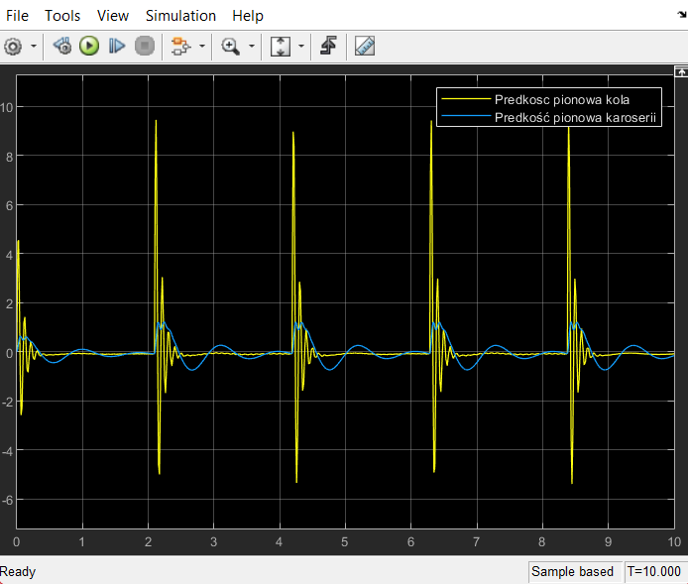

*Rys. 8. Wykres zmian w czasie prędkości pionowych koła oraz nadwozia*

**Zad. 2**

Wykonać ten sam model przy użyciu bloczka przestrzeni stanów.

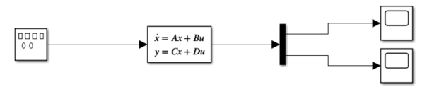

*Rys. 9. Model ¼ zawieszenia samochodu przy użyciu bloczka przestrzeni stanów*

Symulacje zostają przeprowadzane dla sygnału prostokątnego o amplitudzie 0.1 symulującego krawężniki wysokie na 20cm.

*Rys. 10. Wykres sygnału symulującego pierwszy rodzaj drogi*

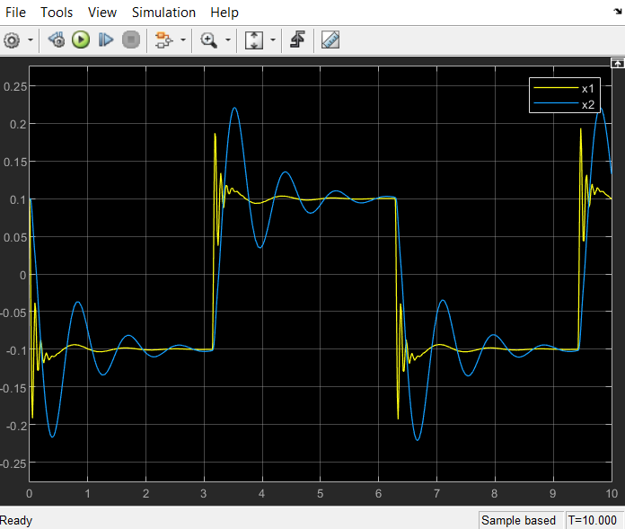

*Rys. 11. Wykres zmian współrzędnych pionowych koła(żółte) oraz nadwozia(niebieskie)*

*Rys. 12. Wykres zmian w czasie prędkości pionowych koła oraz nadwozia*

Następnie została dokonana zmiana na inny rodzaj nierówności podłoża wyglądający następująco:

*Rys. 13. Wykres sygnału symulującego drugi rodzaj drogi*

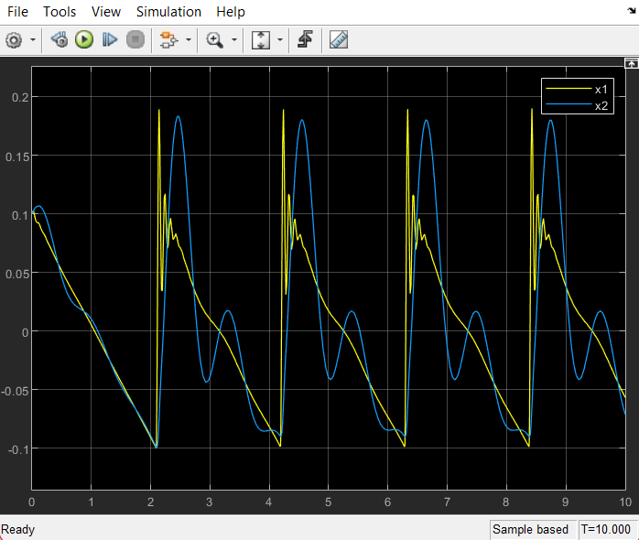

*Rys. 14. Wykres zmian współrzędnych pionowych koła(żółte) oraz nadwozia(niebieskie)*

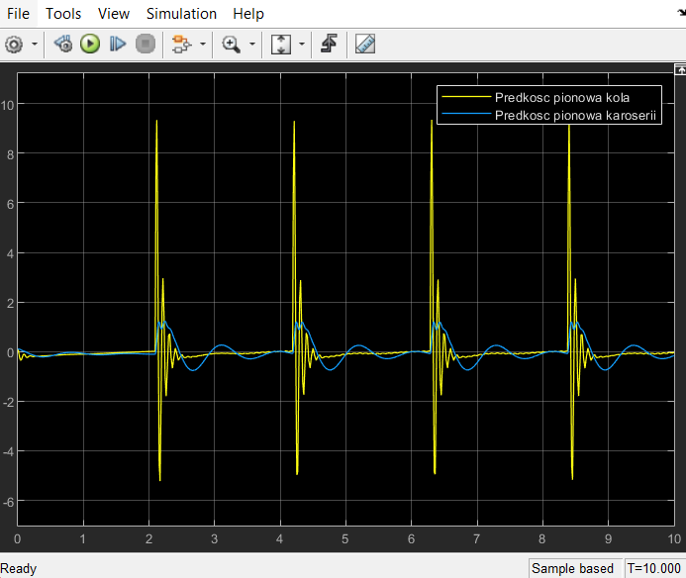

*Rys. 15. Wykres zmian w czasie prędkości pionowych koła oraz nadwozia*

Jak można łatwo zauważyć wyniki wyświetlane na oscyloskopie są jednakowe dla obu układów symulacyjnych wykonanych różnymi sposobami. Pomimo prostoty układu z bloczkiem przestrzeni stanów do jego działania jest potrzebne wyznaczenie macierzy A, B, C, D. Dla niektórych użytkowników simulinka bardziej intuicyjny może być sposób z użyciem bloczków integratorów.

**Zad. 3**

Wyznaczyć transmitancje obiektu.

Wyznaczenie transmitancji zostało wykonane w środowisku Matlab.

**Wnioski:**

Rozszerzenie Simulink w środowisku programistycznym Matlab jest zaskakująco intuicyjnym rozwiązaniem dotyczącym symulowania układów dynamicznych. Można taką symulacje wykonać projektując różnego rodzaju układy o różnym stopniu skomplikowania. Układ wykorzystujący bloczki integratorów jest bardziej czasochłonny do zaprojektowania, lecz wydaje się być bardziej intuicyjny. Układ z wykorzystaniem bloczka przestrzeni stanów jest bardzo prosty w implementacji, lecz wymaga wyznaczenia macierzy A, B, C, D. Niezależnie od sposobu wykonania układu wyniki pozostawały niezmienne.